Prénom : ………………………… | Date : ………………………………………………………

 | « E e E e » (05)

- Complète les mots suivants :

fe – le – ne – ge
 |  | 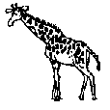 | 
une bobi……… | une ca……… | une gira……… | une bou………
pe – be – de – te
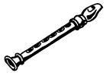 |  |  | 
une flû……… | une cor……… | de l’her……… | une pi………
ze – te – de – se
 | 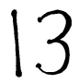 | 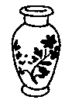 | 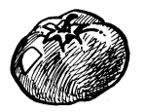
de la sala……… | trei……… | un va……… | une toma………
fe – ce – se – pe – te – se – che
 | 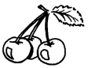 | 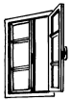 | 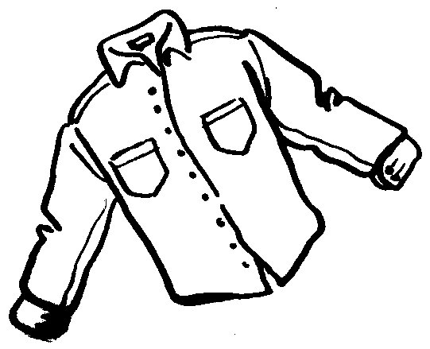
une ………lo……… | des ………ri………s | une ………nêtre | une ………mi………

